Лабораторная работа №4. Азаров Егор, гр. 253505

Тема: Работа с файлами, классами, сериализаторами, регулярными выражениями и стандартными библиотеками.

Цель: освоить базовый синтаксис языка Python, приобрести навыки работы с файлами, классами, сериализаторами, регулярными выражениями и стандартными библиотеками и закрепить их на примере разработки интерактивных приложений.

Задание 1. Исходные данные представляют собой словарь. Необходимо поместить их в файл, используя сериализатор. Организовать считывание данных, поиск, сортировку в соответствии с индивидуальным заданием. Обязательно использовать классы. Реализуйте два варианта: 1)формат файлов CSV; 2)модуль pickle
Вариант 2: Реализуйте телефонную книгу. Составьте программу, выдающую список абонентов, имеющих телефонный номер, начинающийся на введенные с клавиатуры цифры
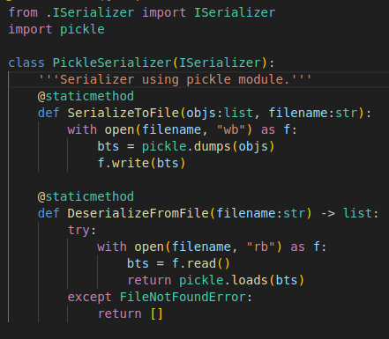
а)

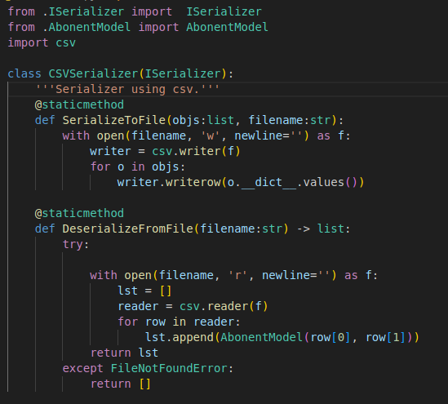
б)

Задание 2. В соответствии с заданием своего варианта составить программу для анализа текста. Считать из исходного файла текст. Используя регулярные выражения получить искомую информацию (см. условие), вывести ее на экран и сохранить в другой файл. Заархивировать файл с результатом с помощью модуля zipfile и обеспечить получение информации о файле в архиве.
Также выполнить общее задание – определить и сохранить в файл с результатами:
- количество предложений в тексте;
- количество предложений в тексте каждого вида отдельно (повествовательные, вопросительные и побудительные);
- среднюю длину предложения в символах (считаются только слова);
- среднюю длину слова в тексте в символах;
- количество смайликов в заданном тексте. Смайликом будем считать последовательность символов, удовлетворяющую условиям:
первым символом является либо «;» (точка с запятой) либо «:» (двоеточие) ровно один раз;
далее может идти символ «-» (минус) сколько угодно раз (в том числе символ минус может идти ноль раз);
в конце обязательно идет некоторое количество (не меньше одной) одинаковых скобок из следующего набора: «(», «)», «[», «]»;
внутри смайлика не может встречаться никаких других символов. Например, эта последовательность является смайликом: «;---------[[[[[[[[». Эти последовательности смайликами не являются: «]», «;--»,«:»,«)».

Вариант 2:
Получить список всех слов текста, не включая пробелы
В заданной строке все пары символов, первый из которых – малая латинская буква, а второй – большая латинская буква, выделить знаками «_?_» с обеих сторон.
определить число слов, длина которых меньше 7 символов;
найти самое короткое слово, заканчивающееся на букву 'a';
вывести все слова в порядке убывания их длин

На рисунке показана реализация класса выполняющего данное задание.

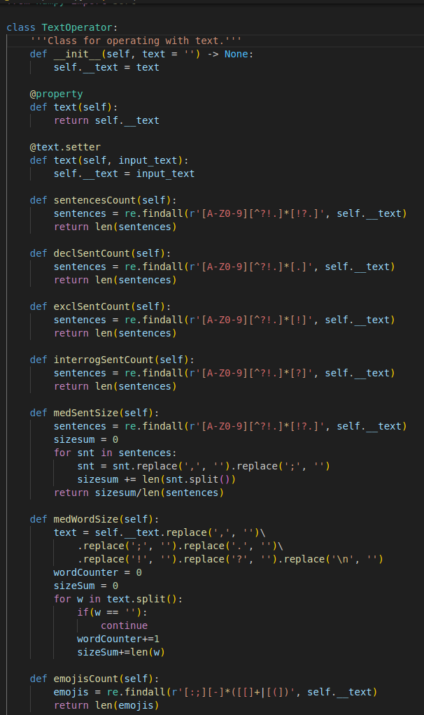

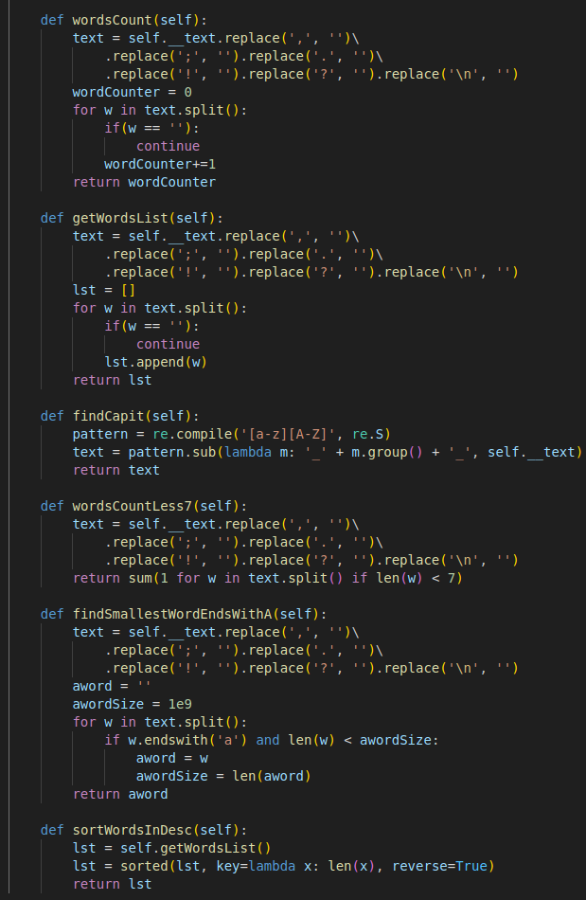

Задание 3. В соответствии с заданием своего варианта доработать программу из ЛР3, использовав класс и обеспечить:
а) определение дополнительных параметров среднее арифметическое элементов последовательности, медиана, мода, дисперсия, СКО последовательности;
б) с помощью библиотеки matplotlib нарисовать графики разных цветов в одной координатной оси:
- график по полученным данным разложения функции в ряд, представленным в таблице,
- график соответствующей функции, представленной с помощью модуля math. Обеспечить отображение координатных осей, легенды, текста и аннотации.
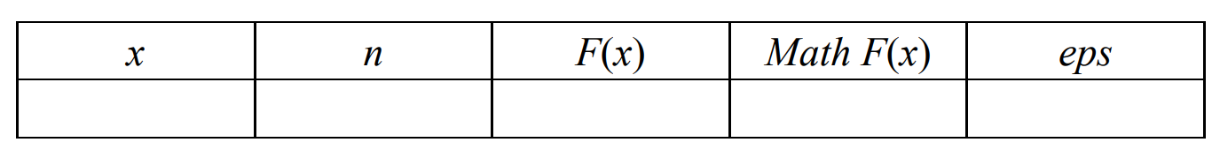
Здесь x – значение аргумента, F(x) – значение функции, n – количество просуммированных членов ряда, Math F(x) – значение функции, вычисленное с помощью модуля math.
в) сохранить графики в файл
Вариант 2:
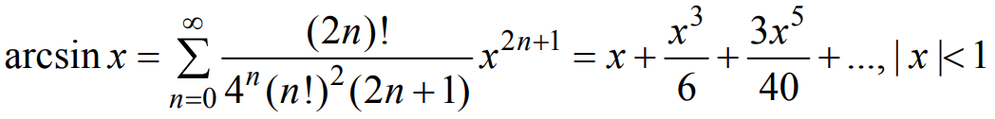

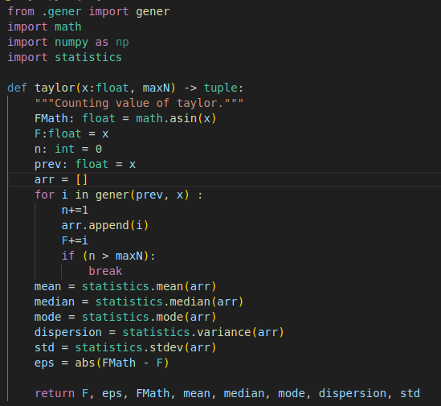
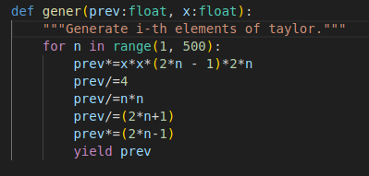

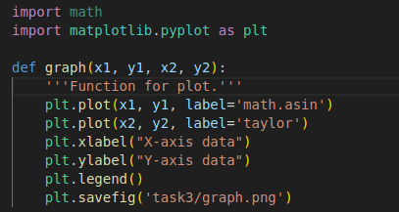

Задание 4. В соответствии с заданием своего варианта разработать базовые классы и классы наследники.
Требования по использованию классов:
Абстрактный класс «Геометрическая фигура» содержит абстрактный метод для вычисления площади фигуры (https://docs.python.org/3/library/abc.html )
Класс «Цвет фигуры» содержит свойство для описания цвета геометрической фигуры (https://docs.python.org/3/library/functions.html#property )
Класс «Прямоугольник» (Круг, Ромб, Квадрат, Треугольник и т.д.) наследуется от класса «Геометрическая фигура». Класс должен содержать конструктор по параметрам «ширина», «высота» (для другого типа фигуры соответствующие параметры, например, для круга задаем «радиус») и «цвет». В конструкторе создается объект класса «Цвет фигуры» для хранения цвета. Класс должен переопределять метод, вычисляющий площадь фигуры https://docs.python.org/3/library/math.html .
Для класса «Прямоугольник»(тип фигуры в инд. задании)
определить метод, который возвращает в виде строки основные параметры фигуры, ее цвет и площадь. Использовать метод format (https://pyformat.info/ )
название фигуры должно задаваться в виде поля данных класса и возвращаться методом класса.
В корневом каталоге проекта создайте файл main.py для тестирования классов. Используйте конструкцию, описанную в https://docs.python.org/3/library/__main__.html
Пример объекта: Прямоугольник синего цвета шириной 5 и высотой 8.
Программа должна содержать следующие базовые функции:
- ввод значений параметров пользователем;
2) проверка корректности вводимых данных;
3) построение, закрашивание фигуры в выбранный цвет, введенный с клавиатуры, и подпись фигуры текстом, введенным с клавиатуры;
4) вывод фигуры на экран и в файл;
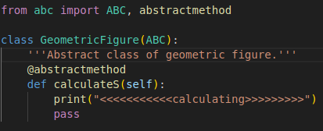
Построить ромб, диагонали которого равны a и b. Ромб расположить так, чтобы одна из его диагоналей была горизонтальной.

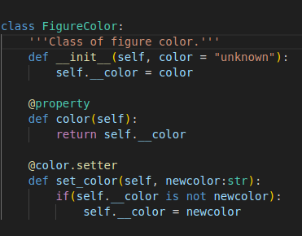

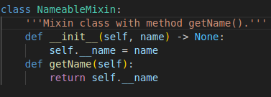

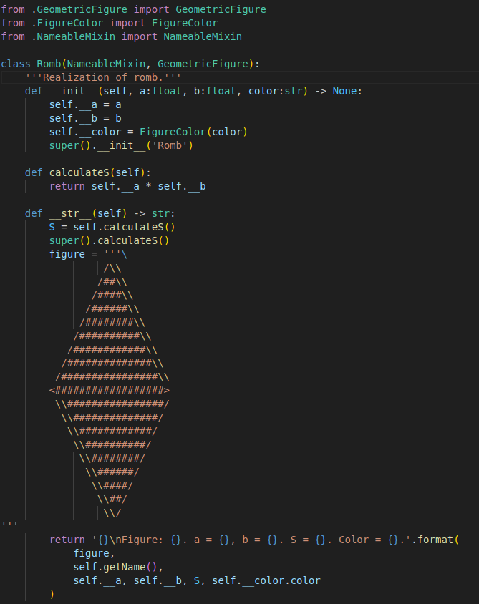

Задание 5. В соответствии с заданием своего варианта исследовать возможности библиотека NumPy при работе с массивами и математическими и статическими операциями. Сформировать целочисленную матрицу А[n,m] с помощью генератора случайных чисел (random).
а) Библиотека NumPy.
1. Создание массива. Функции array() и values().
2. Функции создания массива заданного вида.
3. Индексирование массивов NumPy. Индекс и срез.
4. Операции с массивами. Универсальные (поэлементные) функции.

б) Математические и статистические операции.
1. Функция mean()
2. Функция median()
3. Функция corrcoef()
4. Дисперсия var().
5. Стандартное отклонение std()
Вариант 2: Посчитать количество элементов матрицы, превосходящих среднее арифметическое значение элементов матрицы.
Вычислить стандартное отклонение для этих значений. Ответ округлите
до сотых. Вычисление стандартного отклонения выполнить двумя способами:
через стандартную функцию и через программирование формулы.
